**RÉVISIONS**

|  |  |  |  |
| --- | --- | --- | --- |
| Version | Date | Rédacteur de la modification | Commentaire |
| 1.0 | 08/09/2015 | Jean-Frédéric Durand |  |
| 2.0 | 06/11/2015 | Jean-Frédéric Durand |  |
| 3.0 | 08/11/2015 | Jean-Frédéric Durand |  |

Table des matières

1. Introduction 2

1.1. Pourquoi ce système ? 2

1.2. Portée du système 2

1.3. Objectifs et critères de succès pour le projet 2

2. Système proposé 2

2.1. Vue d'ensemble 3

2.1.1 Diagrammes des cas d’utilisations 3

2.1.2 Diagrammes de classes 4

2.1.3 Cas d’utilisations 4

2.2. Exigences fonctionnelles 7

2.3. Exigences non fonctionnelles 7

2.4. Modèles 7

2.4.1. Scénarios concrets 7

2.4.2. Scénarios Abstraits 23

2.4.4. Diagrammes de séquences (simple) 36

2.4.5. Diagrammes de séquences (avancé) 36

3. Glossaire 36

3.1 Glossaire des métiers 36

3.2 Glossaire de l’ingénierie des besoins 36

# Introduction

## Pourquoi ce système ?

Le but du projet est de simplifier la vie des utilisateurs de vidéo projecteur au sein d’une entreprise. En effet le système décrit par la suite, par la suite va permettre à l’entreprise de simplifier la gestion des projections de slideshow sur plusieurs (voir tous) les appareils de l’entreprise.

L’objectif est donc de créer un lien entre plusieurs matériels : d’une part des écrans de projection et de l’autre un ordinateur ou un smartphone avec un slideshow. Ce lien passe donc par la réalisation d’une application à la fois mobile et pour ordinateur permettant la projection de slideshow.

## Portée du système

* + 1. Cibles

L’objectif du projet est que tout utilisateur sans presque aucune connaissance en informatique puisse utiliser ce système. En effet les employés de l’entreprise ne sont pas forcément dans le secteur de l’informatique et ceux-ci doivent pouvoir quand même utiliser le système.

* + 1. Résultats attendus

Nous espérons qu’à terme la solution établie par le présent projet puisse se démocratiser au sein de l’entreprise, et pourquoi pas (des entreprises) par sa facilité d’accès et sa transparence auprès des systèmes déjà présents dans l’entreprise.

## Objectifs et critères de succès pour le projet

L’objectif du projet est d’afficher de façon simple une présentation dynamique sur un ou plusieurs écrans. La solution apportée doit permettre à quiconque d’utiliser le système.

Les critères de succès du système résident dans :

* La facilité de prise en main du système.
* L’accessibilité du système à tout le monde.

# Système proposé

## Vue d'ensemble

### 2.1.1 Diagrammes des cas d’utilisations

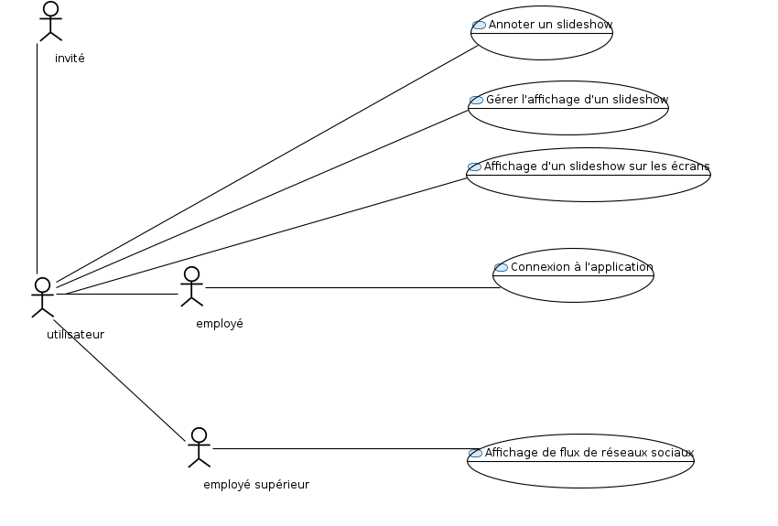

Figure : Diagramme de CU utilisateur

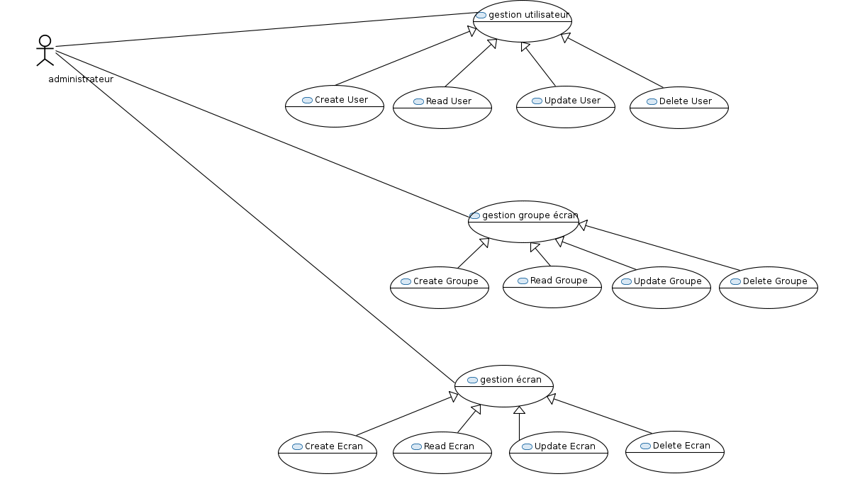

Figure : Diagramme de CU administrateur

### 2.1.2 Diagrammes de classes

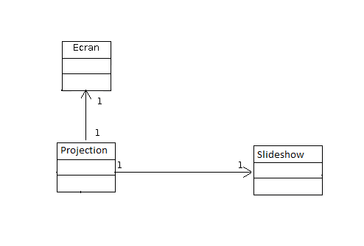

Figure : Diagramme de classe projection

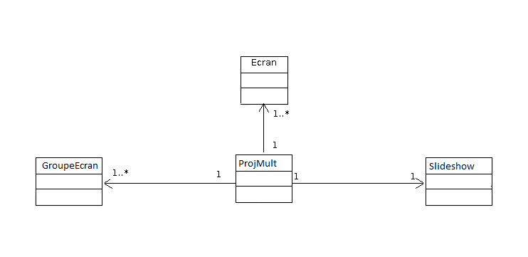

Figure : Diagramme de classe projection multiple

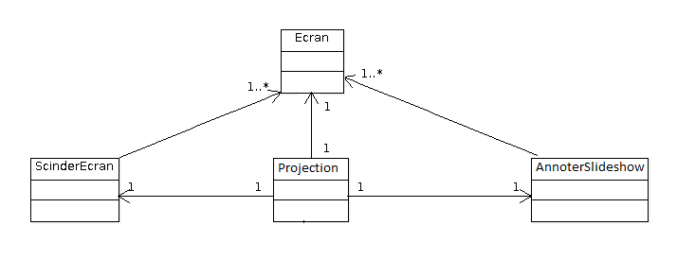

Figure : Diagramme de classe options supplémentaires

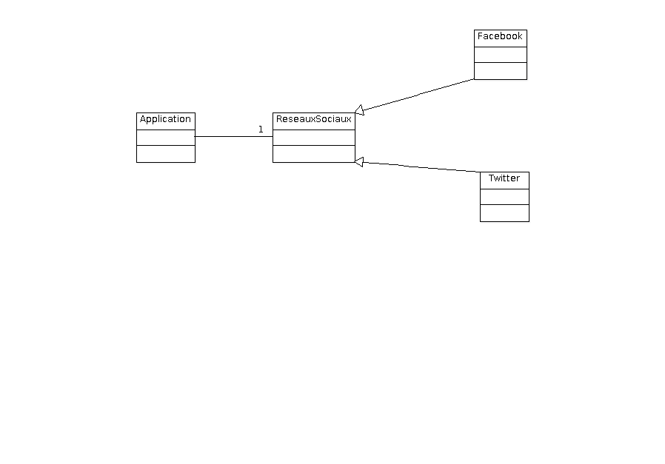

Figure : Diagramme de réseaux sociaux

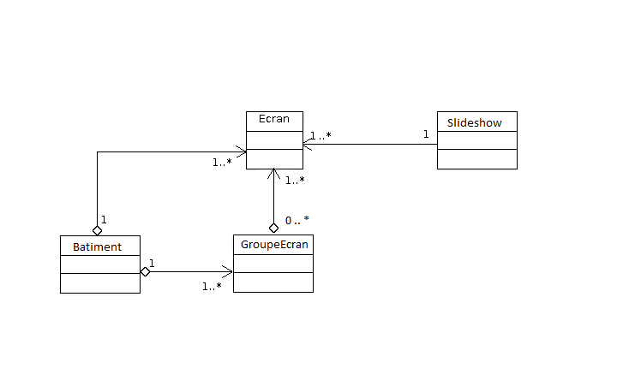

Figure : Diagramme du fonctionnement des écrans

### 2.1.3 Cas d’utilisations

Cas d’utilisation : Détail des paquets

|  |  |  |  |
| --- | --- | --- | --- |
| Concept | | Type | Paquet |
| administrateur | | acteur | Utilisateur |
| employé | utilisateur | acteur |
| employé supérieur | acteur |
| invité/intervenant externe | acteur |
| ajouter utilisateur | gestion utilisateur | cu |
| supprimer utilisateur |
| modifier utilisateur |
| ajout d'un écran au système | gestion écran | cu | Ecran |
| lister les écrans |
| suppression d'un écran au système |
| affichage d'un slide sur un ecran | | cu |
| affichage d'un slide sur plusieurs écrans | | cu |
| Batiment | | objet |
| groupe d'écran | | objet |
| ecran | | objet |
| création d'un groupe d'écran | gestion groupe écran | cu |
| modification d'un groupe d'écran |
| suppression d'un groupe d'écran |
| ajout d'un ecran a un groupe | gestion écran/groupe | cu |
| modification d'un écran dans le groupe |
| suppresion d'un ecran dans un groupe |
| connexion à l'application | | cu | ReseauSociaux |
| Affichage de tweets | affichage de flux de réseaux sociaux | cu |
| Affichage de flux facebook | cu |
| Application | | objet | Main |
| Projection | | objet | Projection |
| ProjectionMultiple | | objet |
| Annotation de slideshow | | cu |
| Scinder l'écran en deux | | cu |
| Gérer l'affiche d'un slideshow sur l'écran | | cu |

Cas d’utilisation : Détail de la note MOA/MOE et moyenne

|  |  |  |  |  |  |
| --- | --- | --- | --- | --- | --- |
| Concept | | Type | note MOA | note MOE | Moyenne |
| administrateur | | acteur |  |  |  |
| employé | utilisateur | acteur |  |  |  |
| employé supérieur | acteur |  |  |  |
| invité/intervenant externe | acteur |  |  |  |
| ajouter utilisateur | gestion utilisateur | cu | 1 | 1 | 1 |
| supprimer utilisateur |
| modifier utilisateur |
| ajout d'un écran au système | gestion écran | cu | 2 | 5 | 3,5 |
| lister les écrans |
| suppression d'un écran au système |
| affichage d'un slide sur un ecran | | cu | 5 | 3,5 | 4,25 |
| affichage d'un slide sur plusieurs écrans | | cu | 5 | 4 | 4,5 |
| Batiment | | objet |  |  |  |
| groupe d'écran | | objet |  |  |  |
| ecran | | objet |  |  |  |
| création d'un groupe d'écran | gestion groupe écran | cu | 1 | 1 | 1 |
| modification d'un groupe d'écran |
| suppression d'un groupe d'écran |
| ajout d'un ecran a un groupe | gestion écran/groupe | cu | 2 | 2 | 2 |
| modification d'un écran dans le groupe | 2 | 1 | 1,5 |
| suppresion d'un ecran dans un groupe | 2 | 1 | 1,5 |
| connexion à l'application | | cu | 2 | 1 | 1,5 |
| Affichage de tweets | affichage de flux de réseaux sociaux | cu | 3 | 4 | 3,5 |
| Affichage de flux facebook | cu | 3 | 5 | 4 |
| Application | | objet |  |  |  |
| Projection | | objet |  |  |  |
| ProjectionMultiple | | objet |  |  |  |
| Annotation de slideshow | | cu | 2 | 3 | 2,5 |
| Scinder l'écran en deux | | cu | 4 | 3 | 3,5 |
| Gérer l'affiche d'un slideshow sur l'écran | | cu | 2 | 5 | 3,5 |

## Exigences fonctionnelles

## Exigences non fonctionnelles

Les temps de réponses de l’application peuvent varier en fonction de la rapidité de la connexion de l’entreprise. Nous ne pouvons donc pas fournir de délai de connexion précis. Par exemple : l’affichage d’un slideshow volumineux sur un écran peut prendre un certain temps si la connexion sans fil présente n’est pas assez puissante pour fournir l’affichage jusqu’au réseau instantanément.

## Modèles

### Scénarios concrets

Liste d’acteurs et rôles :

* Alice, une utilisatrice lambda du système d’affichage d’information
* Bob, un utilisateur supérieur du système d’affichage d’information
* Charlie, l’administrateur du système d’affichage d’information
* Emillie, une intervenante extérieure ne disposant d'aucun code.
* Delphine, une nouvelle employée dans l’entreprise

|  |  |
| --- | --- |
| Nom du scénario | Tentative connexion à l’application non réussi |
| Acteurs | Alice |
| Flot d’évènements | Alice veut se connecter à l’application via son smartphone, cependant elle ne se souvient plus de son mot de passe et en essaie un au hasard.  Le système lui renvoie un message d’erreur lui laissant deux autres tentatives.  Après la troisième tentative le système bloque le nom d’utilisateur Alice. |

|  |  |
| --- | --- |
| Nom du scénario | Affectation d’un nouveau mot de passe pour un utilisateur existant |
| Acteurs | Charlie, (Alice) |
| Flot d’évènements | Alice a perdu son mot de passe, elle a donc cliqué sur la fonction, mot de passe perdu. Elle a entré son identifiant pour qu’ils soient envoyés à l’administrateur.  Après avoir reçu une demande de renouvellement de mot de passe de la part d’Alice.  Charlie se connecte à l’interface d’administration de l’application, clique sur gérer les utilisateurs.  Le système lui affiche la liste des utilisateurs avec un bouton “expirer le mot de passe”  Lorsque Alice se connectera de nouveau un nouveau mot de passe lui sera demandé. |

|  |  |
| --- | --- |
| Nom du scénario | Consultation d’historique |
| Acteurs | Charlie |
| Flot d’évènements | Charlie est connecté au panneau d’administration de l’application.  Charlie clique sur le bouton afficher l’historique, pour voir les derniers utilisateurs qui ont récemment affichés leurs slides. |

|  |  |
| --- | --- |
| Nom du scénario | Suppression d’un utilisateur |
| Acteurs | Charlie |
| Flot d’évènements | Charlie est connecté au panneau d'administration de l’application.  Il clique sur “gestion des utilisateurs” puis supprimer sur l’utilisateur en question.  Une fenêtre s’ouvre pour lui demander de confirmation l’action de confirmation.  Désormais cet utilisateur ne peut plus se connecter à l’application. |

|  |  |
| --- | --- |
| Nom du scénario | Tentative de connexion d’un utilisateur bloqué |
| Acteurs | Alice |
| Flot d’évènements | Après avoir entré trois mauvais mot de passe, le compte d’Alice a été bloqué. Celle-ci essaie de se connecter une fois de plus.  Le système lui renvoie le message d’erreur “Votre compte a été bloqué veuillez contacter votre administrateur” |

|  |  |
| --- | --- |
| Nom du scénario | Débloquage d’un utilisateur bloqué |
| Acteurs | Charlie, Alice |
| Flot d’évènements | Alice a toujours son compte bloqué, elle va donc voir Charlie.  Charlie se connecte au panneau d’administration de l’application et clique sur gérer les utilisateurs  Le système construit la liste des utilisateurs  Charlie sélectionne le compte d’Alice et clique sur “gérer”  Le système renvoie alors un affichage ou apparait une case à cocher “débloquer utilisateur”  Charlie clique et enregistre.  Alice est désormais débloqué et un nouveau mot de passe lui a été envoyé sur son adresse mail. |

|  |  |
| --- | --- |
| Nom du scénario | Changer type d’utilisateur |
| Acteurs | Charlie |
| Flot d’évènements | Charlie est connecté au panneau d'administration de l’application.  Il clique sur “gestion des utilisateurs” puis “modifier le type d’utilisateur”. Il sélectionne le type de compte supérieure. Alice qui a été une utilisatrice lambda du système d’affichage d’information est devenu une utilisatrice supérieure du système d’affichage d’information. |

|  |  |
| --- | --- |
| Nom du scénario | Bloquer l’affichage sur un écran 1/2 |
| Acteurs | Charlie |
| Flot d’évènements | Charlie se connecte au panneau d’administration du système.  Il choisit l’option :”verrouiller l’affichage” et entre une période.  Le système lui renvoie une liste à cocher avec les différents écrans.  Charlie tape l’identifiant de l’écran dans la barre de recherche pour le trouver au plus vite.  Charlie sélectionne l’écran en question, maintenant personne ne peut afficher des slides sur cet écran jusqu’au la fin de cette période. |

|  |  |
| --- | --- |
| Nom du scénario | Bloquer l’affichage sur un écran 2/2 |
| Acteurs | Charlie |
| Flot d’évènements | Charlie se connecte au panneau d’administration du système.  Il choisit l’option :”verrouiller l’affichage” et entre une période.  Le système lui renvoie une liste à cocher avec les différents écrans.  Charlie ne se souvient plus de l’identifiant mais se souvient dans quel groupe il appartient, il entre donc le nom du groupe.  Le système construit alors la liste de tous les écrans appartenant à ce groupe.  Charlie sélectionne l’écran en question en cochant la case(il peut également en cocher plusieurs pour bloquer plusieurs écrans), maintenant personne ne peut afficher des slides sur cet écran jusqu’au la fin de cette période. |

|  |  |
| --- | --- |
| Nom du scénario | Connexion à l’application mobile |
| Acteurs | Alice |
| Flot d’évènements | Alice arrive dans l’entreprise, elle accède à l’application via un smartphone.  Le système redirige Alice vers une page d’identification.  Alice entre un identifiant et un mot de passe.  Le système redirige Alice vers la page d’accueil de l’application. |

|  |  |
| --- | --- |
| Nom du scénario | Affichage de tweets 1/2 |
| Acteurs | Bob |
| Flot d’évènements | Bob veut faire une annonce via Twitter sur tous les écrans.  Bob se connecte à l’application, il doit alors aller dans les paramètre et jumeler son compte twitter à l’application.  Il clique sur tweeter.  Le système affiche un champ de texte (twitter) et la liste des écrans.  Bob tape son tweet et sélectionne tous les écrans d’un groupe.  Le système envoie alors le tweet sur twitter et l’affiche simultanément sur tous les écrans du groupe. |

|  |  |
| --- | --- |
| Nom du scénario | Affichage de tweets 2/2 |
| Acteurs | Bob |
| Flot d’évènements | Bob veut afficher tous les tweets ayant pour identification “#Reunion15102015”  Bob se connecte à l’application, il va dans les paramètre et coche l’option afficher des tweets spécifiques.  Le système affiche alors un champ de texte pour rentrer le critère d’affichage et une période de validation.  Bob entre alors dans le champ #Reunion15102015 et en période jusque 10 h aujourd’hui.  Le système va alors afficher tous les tweets contenant #Reunion15102015 jusqu’a 10h du matin sur le groupe d’écran sélectionné par Bob. |

|  |  |
| --- | --- |
| Nom du scénario | Configurer un compte Twitter |
| Acteurs | Bob |
| Flot d’évènements | Bob est membre supérieur, il a donc l’autorisation de jumeler un compte twitter.  Bob se connecte à l’application et clique sur le menu “option” puis “configurer twitter”  Bob entre ses identifiants de connexion twitter.  Le système lui affiche un pop-up lui confirmant le bon jumelage de son compte. |

|  |  |
| --- | --- |
| Nom du scénario | Configurer un compte Facebook |
| Acteurs | Bob |
| Flot d’évènements | Bob est membre supérieur, il a donc l’autorisation de jumeler un compte Facebook.  Bob se connecte à l’application et clique sur le menu “option” puis “configurer Facebook”  Bob entre ses identifiants de connexion Facebook.  Le système lui affiche un pop-up lui confirmant le bon jumelage de son compte. |

|  |  |
| --- | --- |
| Nom du scénario | Affichage de publication facebook |
| Acteurs | Bob |
| Flot d’évènements | Bob veut faire une annonce via un message sur son mur FaceBook. Celui-ci doit s’afficher sur les écrans occupés.  Bob se connecte à l’application, il doit alors aller dans les paramètre et jumeler son compte Facebook à l’application.  Il clique sur poster un message Facebook.  Le système affiche un champ de texte (Facebook) et la liste des écrans avec leur état apparaît.  Bob tape son tape son message et sélectionne les écrans dont le statut est occupé.  Le système envoie alors le message sur Facebook et l’affiche simultanément sur les écrans sélectionnés. |

|  |  |
| --- | --- |
| Nom du scénario | Ajout d’un nouvel écran |
| Acteurs | Charlie |
| Flot d’évènements | Charlie vient installer un nouvel écran dans l’entreprise.  Il connecte l’écran au boîtier et installe le logiciel de gestion sur le boîtier.  Au premier démarrage, le système attribue un QR-code ainsi qu’un numéro d’identification au boîtier. Il est aussi enregistré sur le serveur central qui gère l’ensemble des écrans; et ajouté à la liste des écrans existants. |

.

|  |  |
| --- | --- |
| Nom du scénario | Ajout d’un nouvel utilisateur au système d’affichage 1/2 (manuel) |
| Acteurs | Charlie |
| Flot d’évènements | Charlie se connecte en tant qu’administrateur à l’interface du système.  Il clique sur “gérer les utilisateurs” puis “ajouter un nouvel utilisateur”  Le système ouvre une fenêtre avec les champs : nom d’utilisateur, mot de passe, grade. |

|  |  |
| --- | --- |
| Nom du scénario | Ajout d’un nouvel utilisateur au système d’affichage 2/2 (automatique) |
| Acteurs | Charlie,Delphine |
| Flot d’évènements | Delphine vient d’arriver dans l’entreprise et figure dans le LDAP.  Charlie reçoit une notification par mail de l'arrivée d’un nouvel utilisateur, il clique sur le lien envoyé par mail.  Le système ouvre l’application demande à Charlie de se connecter et le renvoie sur l’interface de gestion des utilisateurs.  Charlie voit s’afficher un pop-up lui signalant qu’un nouvel utilisateur avait rejoint le LDAP. Il clique sur ajouter au système.  Delphine reçoit un mail de confirmation avec un identifiant (le même que pour se connecter sur son ordinateur) et un mot de passe temporaire. |

|  |  |
| --- | --- |
| Nom du scénario | Connexion en invité depuis un smartphone. |
| Acteurs | Emillie |
| Flot d’évènements | Emillie, intervenante extérieure, doit diffuser son slide sur un écran d’une salle de réunion.  Elle télécharge l’application via le lien URL fourni par l’entreprise.  Emillie lance l’application et arrive sur la page d’identification. Elle clique sur le bouton “mode invité” |

|  |  |
| --- | --- |
| Nom du scénario | Affichage sur un écran en invité via QR code |
| Acteurs | Emillie |
| Flot d’évènements | Emillie est sur l’application et a suivi le scénario “connexion en invité depuis un smartphone”.  Elle scanne le QR-code de l’écran et sélectionne son slide.  Le système affiche désormais son slide sur l’écran. |

|  |  |
| --- | --- |
| Nom du scénario | Gestion du slide affiché depuis un smartphone sur un écran |
| Acteurs | Emillie |
| Flot d’évènements | Emillie a son slide qui s’affiche actuellement sur un écran.  Par un balayage de la droite vers la gauche elle passe au slide suivant et inversement pour le précédent.  En écartant deux doigt elle peut zoomer et inversement pour dézoomer. |

|  |  |
| --- | --- |
| Nom du scénario | connexion a un écran en mode connecté via numéro identifiant |
| Acteurs | Alice |
| Flot d’évènements | Alice est connecté à l’application depuis un ordinateur, elle n’a donc pas accès au QR-code pour se connecter rapidement à un écran.  Alice va donc voir le numéro d’identifiant écrit en dessous du QR-code et le rentre dans le système. |

|  |  |
| --- | --- |
| Nom du scénario | Diffusion d'un slide sur tous les écrans d'un groupe via un mobile  (méthode 1) |
| Acteurs | Bob |
| Flot d’évènements | Bob possède un slide sur smartphone.  Bob ouvre l'application et entre ses identifiants.  Le système affiche la page d'accueil ou l'on aperçoit la liste des groupes d'écrans.  Bob sélectionne alors le groupe correspondant aux écrans situés dans sa salle de réunion.  Le système valide et affiche une page avec les slides disponibles sur son smartphone.  Bob sélectionne son slide et celui-ci est projeté sur les écrans du groupe. |

|  |  |
| --- | --- |
| Nom du scénario | Diffusion d'un slide sur tous les écrans d'un groupe via un mobile  (méthode 2) |
| Acteurs | Bob |
| Flot d’évènements | Bob possède un slide sur smartphone.  Bob ouvre l'application et entre ses identifiants.  Le système affiche la page d'accueil.  Bob scanne le QR code d’un écran et sélectionne son slide.  Celui-ci est projeté sur l’écran scanné.  Bob appuie alors sur le bouton “menu contextuel” de son smartphone et sélectionne : “afficher sur le groupe de l’écran” |

|  |  |
| --- | --- |
| Nom du scénario | Diffusion d'un slide sur tous les écrans d'un groupe via un PC |
| Acteurs | Alice |
| Flot d’évènements | Alice est connecté à l’application.  Elle fait un clic droit sur son slide et elle sélectionne l’option : envoyer vers un groupe d’écran.  Elle doit ensuite entrer l’identifiant d’un des écrans du groupe. |

|  |  |
| --- | --- |
| Nom du scénario | Attribution d'un écran à un groupe via ordinateur |
| Acteurs | Charlie |
| Flot d’évènements | Charlie doit ajouter un nouvel écran a un groupe déja existant.  Il est connecté à l’application et se rend dans le menu administration/groupe.  Il selectionne le groupe concerné et clique sur la fonction: ajouter un appareil.  Charlie entre l’identifiant de l’écran et clique sur ajouter. |

|  |  |
| --- | --- |
| Nom du scénario | Attribution d'un écran à un groupe via smartphone |
| Acteurs | Charlie |
| Flot d’évènements | Charlie doit ajouter un nouvel écran a un groupe déjà existant.  Il est connecté à l’application et se rend dans le menu administration/groupe.  Il sélectionne le groupe concerné et clique sur la fonction : ajouter un appareil.  Charlie scanne le QR-code de l’écran et clique sur ajouter. |

|  |  |
| --- | --- |
| Nom du scénario | Gestion des priorités connecté/invité |
| Acteurs | Emillie et Bob |
| Flot d’évènements | Emillie est connecté à un écran en mode "invité".  Bob veut afficher son slide sur tous les écrans et dispose d'un compte.  Bob se connecte à l'application en rentrant ses identifiants et scanne le QR-code.  Le système lui propose alors d'afficher son slide sur cet écran en lui affichant signalant qu’un invité affiche déjà un slide sur cet écran.  Bob clique sur “oui”, l’écran se scinde en deux et affiche le slide de Bob en bas, et celui d’Alice sur la moitié haute de l’écran. |

|  |  |
| --- | --- |
| Nom du scénario | Gestion des priorités invité/connecté |
| Acteurs | Emillie et Bob |
| Flot d’évènements | Bob affiche un slide en étant connecté à l’application via son compte entreprise, cependant il n’a pas coché l’activation du scindage d’écran dans le menu contextuel de l’application.  Emillie ouvre son application en mode “invité” et scanne le QR-code de l’écran ou Bob affiche son slide.  Le système lui renvoie un message d’erreur lui indiquant qu’un utilisateur affiche actuellement sur cet écran. |

|  |  |
| --- | --- |
| Nom du scénario | Gestion des priorités connecté/connecté. |
| Acteurs | Alice et Bob |
| Flot d’évènements | Bob affiche un slideshow sur plusieurs écrans qui est en fait un message d’information générale pour l’entreprise. Il a donc activé l’option “scinder l’écran en deux” dans le menu contextuel.  Alice veut désormais afficher un slideshow sur un des écran ou bob affiche un message, celui de la salle de réunion.  Elle scanne le QR-code et choisit son slideshow. L’écran se divise alors en deux et sur la partie haute Alice voit son slide d’affiché.  De plus un message est envoyé à Bob lui signalant que l’utilisateur Alice affiche un slideshow en salle de réunion, et propose a bob de se déconnecter de cet écran. |

|  |  |
| --- | --- |
| Nom du scénario | Créer des groupes d'écrans |
| Acteurs | Charlie |
| Flot d’évènements | Charlie doit mettre en place un nouveau groupe d’écran pour les nouveaux écrans de la salle de réunion.  Charlie est connecté et se rend dans le menu application/groupe.  Il clique sur créer un groupe.  Il entre le nom du groupe et un identifiant. |

|  |  |
| --- | --- |
| Nom du scénario | Changer un écran de groupe |
| Acteurs | Charlie |
| Flot d’évènements | Charlie doit changer le groupe d’un écran suite à son déplacement dans une autre salle.  Charlie est connecté et se rend dans le menu : application/groupe  il clique sur le nom d’un écran, ainsi il accède aux paramètres du groupe de l’écran, il entre le nouvel identifiant du group et clique sur mise à jour. |

|  |  |
| --- | --- |
| Nom du scénario | Supprimer un écran d’un groupe |
| Acteurs | Charlie |
| Flot d’évènements | Charlie doit supprimer un écran d’un groupe suite à l’enlèvement d’un écran dans une salle.  Charlie est connecté et se rend dans le menu : application/groupe  Il clique sur le nom d’un écran, ainsi il accède aux paramètres du groupe de l’écran. Il clique sur le bouton supprimer l’écran. Un message de confirmation lui demande s’il est sûr de son action. Il confirme pour supprimer définitivement l’écran du groupe. |

|  |  |
| --- | --- |
| Nom du scénario | Diffusion d’un slideshow sur un écran via un pc |
| Acteurs | Alice |
| Flot d’évènements | Alice est connecté à l’application.  Elle fait un clic droit sur son slide et elle sélectionne l’option : envoyer vers un écran.  Elle doit ensuite entrer l’identifiant de l’écran du groupe. |

### Scénarios Abstraits

Les scénarios sont ordonnancés dans l’ordre choisi entre la MOA et la MOE.

|  |  |
| --- | --- |
| Scénario abstrait : projection d’un slideshow sur un écran | |
| But | projeter un slide sur un écran |
| Acteurs Principaux | Un utilisateur |
| Pré-conditions | L’utilisateur a lancé l’application depuis l’ordinateur ou son smartphone. |
| Déclenchement | L’utilisateur veut afficher un slideshow sur un écran |
| Scénario nominal | 1. L’utilisateur scanne le QR-code (smartphone) ou entre le numéro d’identification d’un écran (PC) 2. L’utilisateur doit alors cliquer sur parcourir et sélectionner son slideshow. 3. Le système valide la disponibilité de l’écran et affiche le slideshow sur l’écran. |
| Post-conditions | Le système affiche respectivement le slideshow de l’utilisateur sur l’écran sélectionné. |
| Scénario alternatifs & d’exception | 3.a - [écran déjà utilisé] && [option scinder écran activé]  3.a1 Point d’extension scénario <scinder l’écran en deux>  3.b - [écran utilisé] && [option scinder écran désactivé]  3.b1 le système renvoie un message d’erreur “l’écran est utilisé” |

|  |  |
| --- | --- |
| Scénario abstrait : projection d’un slideshow sur plusieurs écrans | |
| But | projeter un slide sur plusieurs écrans |
| Acteurs Principaux | Un utilisateur |
| Pré-conditions | L’utilisateur a lancé l’application depuis l’ordinateur ou son smartphone. |
| Déclenchement | L’utilisateur veut afficher un slideshow sur plusieurs écrans |
| Scénario nominal | 1. L’utilisateur clique sur projeter sur plusieurs écrans. 2. L’utilisateur clique sur parcourir et choisit son slideshow. 3. Le système construit 2 listes, la liste des écrans disponibles et la liste des groupes d’écrans disponible. 4. L’utilisateur sélectionne les groupes d’écran dans la liste des groupes et éventuellement les écrans supplémentaires dans la liste d’écran. 5. Le système valide que ces écrans sont toujours disponible et lance l’affichage du slideshow |
| Post-conditions | Le système affiche le slideshow de l’utilisateur sur les écrans sélectionnés. |
| Scénario alternatifs & d’exception | 3.a - [aucun écran disponible]  3.a1 Le système renvoie un message d’erreur  5.a - [un ou plusieurs écran(s) déjà utilisé] && [option scinder écran activé]  5.a1 Point d’extension scénario <scinder l’écran en deux>  5.a2 Boucle sur 5.à 1 sur les différents écrans scindable.  5.b - [un ou plusieurs écran(s) déjà utilisé] && [option scinder écran désactivé]  5.b1 le système construit la liste des écrans non disponibles  5.b1 le système renvoie un message d’erreur “les écrans sont utilisés” et affiche la liste. |

|  |  |
| --- | --- |
| Scénario abstrait : Gestion de l’affichage de son slideshow | |
| But | Contrôler le slideshow qui apparaît sur l’écran. |
| Acteurs Principaux | Un utilisateur |
| Pré-conditions | Le slideshow doit déjà être affiché sur l’écran. |
| Déclenchement | L’utilisateur effectue sa présentation. |
| Scénario nominal | 1. L’utilisateur veut avancer dans sa présentation, il effectue donc un balayage de la droite vers la gauche. Pour reculer il effectue le mouvement inverse. 2. Le système passe à la diapositive suivante, ou précédente si le mouvement inverse a été effectué. 3. Boucle sur 1. à 2. 4. Fin de la présentation, le système affiche un écran noir. 5. L’utilisateur clique/appuie n’importe où. |
| Post-conditions | Retour sur la page d’accueil de l’application |
| Scénario alternatifs & d’exception | 1.a - [l’utilisateur veut utiliser le clavier]  1.a1 l’utilisateur a la possibilité d’appuyer sur la touche droite de son clavier pour avancer. Il peut aussi appuyer sur la touche gauche pour reculer.  2.a - [l’utilisateur veut quitter la présentation]  2.a1 l’utilisateur appuie sur le bouton menu contextuel de l’application.  2.a2 le système lui affiche une liste cliquable d’élément.  2.a3 l’utilisateur clique sur quitter la présentation. |

|  |  |
| --- | --- |
| Scénario abstrait : Connexion à l’application | |
| But | Se Connecter à l’application |
| Acteurs Principaux | Un employé |
| Pré-conditions | Être employé et enregistré dans la base de données. |
| Déclenchement | l’employé veut se connecter à l’application |
| Scénario nominal | 1. L’employé lance l’application 2. Il écrit son nom d’utilisateur puis son mot de passe. 3. Le système valide l’exactitude des informations entrées. 4. L’employé est connecté à l’application, il sera redirigé vers l’accueil de l’application. |
| Post-conditions | L’employé est authentifié et sur le page d’accueil de l’application |
| Scénario alternatifs & d’exception | 3a - [mot de passe est incorrect] && [nombre d’essai inférieur à 3]  3.a1 Le système renvoie un message d’erreur et signale le nombre d’essai restant  3b - [mot de passe est incorrect] && [nombre d’essai égal ou supérieur à 3]  3.b1 Le système renvoie un message d’erreur et bloque le compte utilisateur en question.  3c - [nom d’utilisateur incorrect]  3.c1 Le système renvoie un message d’erreur indiquant que le nom d’utilisateur n’est pas référencé dans la base de donnée. |

|  |  |
| --- | --- |
| Scénario abstrait : Scinder l’écran en deux | |
| But | Afficher deux slideshow en même temps sur le même écran |
| Acteurs Principaux | Deux utilisateurs |
| Pré-conditions | Un premier utilisateur affiche un slideshow sur un écran. Il a au préalable activé l’option “scinder l’écran” via le menu contextuel de l’application.  Un deuxième utilisateur est à l’étape 3. de la projection du slideshow. |
| Déclenchement | Un deuxième utilisateur veut afficher un slideshow sur l’écran occupé par le premier utilisateur. |
| Scénario nominal | 1. Le système vérifie la disponibilité de l’écran et renvoie un message : “écran non disponible, voulez-vous scinder cet écran ?” 2. L’utilisateur valide la proposition. 3. Le système scinde alors l’écran en deux. |
| Post-conditions | Le système affiche désormais le slideshow du deuxième utilisateur sur la moitié haute de l’écran et le slideshow du premier sur la moitié basse de celui-ci. |
| Scénario alternatifs & d’exception | 2.a - [l’utilisateur refuse la proposition]  2.a1 Le système renvoie l’utilisateur sur la page d’accueil. |

|  |  |
| --- | --- |
| Scénario abstrait : Associer un compte Twitter | |
| But | Associer un compte Twitter au système de projection de slideshow |
| Acteurs Principaux | Employé supérieur |
| Pré-conditions | être authentifié en tant qu’employé supérieur. |
| Déclenchement | L’employé supérieur décide d’associer son compte twitter. |
| Scénario nominal | 1. L’utilisateur clique sur paramètre depuis l’écran d’accueil de l’application. 2. Le système construit la liste des paramètres accessible à l’utilisateur. 3. L’utilisateur sélectionne l’option “associer un réseau social” puis sélectionne “twitter”. 4. Le système vérifie le grade de l’utilisateur. 5. Le système affiche une fenêtre de connexion twitter. 6. L’utilisateur rentre les information du compte twitter a jumeler et valide. |
| Post-conditions | Le compte twitter est maintenant associé à l’application de projection de slideshow |
| Scénario alternatifs & d’exception | 4a - [le grade de l’utilisateur est inférieur à employé supérieur]  4.a1 Le système renvoie une erreur “grade insuffisant”  4a - [l’utilisateur a déjà un compte twitter associé]  4.a1 Le système affiche un message et construit la liste du/des comptes twitter déjà associé(s). Et propose à l’utilisateur la modification, la suppression ou l’ajout d’un compte. |

|  |  |
| --- | --- |
| Scénario abstrait : Affichage de flux venant de Twitter | |
| But | Afficher les flux venant de Twitter. |
| Acteurs Principaux | Employé supérieur |
| Pré-conditions | être authentifié en tant qu’employé supérieur et avoir jumelé son compte twitter via le scénario plus haut. |
| Déclenchement | L’employé supérieur veut afficher des flux venant de Twitter. |
| Scénario nominal | 1. L’employé clique sur le bouton “afficher flux réseaux sociaux” via la page d’accueil de l’application 2. Le système construit la liste des réseaux sociaux associé à l’utilisateur. 3. L’employé sélectionne le réseau social dont il veut afficher le flux. Et entre un hashtag à rechercher pour l’affichage. 4. Le système contacte l’api twitter avec les informations rentrées et renvoie un message de validation. 5. L’employé sélectionne l’emplacement d’affichage sur l’écran (haut à gauche, haut à droite, bas à gauche, bas à droite) et valide. 6. Retour sur l’écran d’accueil. |
| Post-conditions | Désormais le flux du réseau social est renvoyé via les écrans lorsqu’un utilisateur tweet avec le hashtag sélectionné. |
| Scénario alternatifs & d’exception | 2a - [La liste est vide]  2.a1 Le système affiche un message lui signalant qu’aucun compte n’est associé.  3a - [Restreindre la diffusion à l’envoi de tweet uniquement de l’employé]  3.a1 L’utilisateur coche la case “restreindre à mes tweets uniquement  3.a2 le système valide.  6a [Quitter la diffusion de tweets]  6.a1 L’utilisateur clique sur la petite croix en haut a gauche de l’écran d’accueil |

|  |  |
| --- | --- |
| Scénario abstrait : Supprimer un utilisateur | |
| But | Supprimer un utilisateur |
| Acteurs Principaux | administrateur |
| Pré-conditions | l’utilisateur est connecté à l’application en tant d'administrateur |
| Déclenchement | L’administrateur veut gérer les utilisateurs et leurs rôles. |
| Scénario nominal | 1. L’administrateur lance l’interface d’administration des utilisateurs. 2. Le système construit la liste des utilisateurs et leurs rôles. 3. L’administrateur clique sur le bouton “gérer” à côté de la ligne de l’utilisateur concerné 4. Le système ouvre une fenêtre avec plusieurs options : “expirer le mot de passe”, “change l’identifiant de connexion”, “supprimer le compte”, “bloquer le compte” ou “débloquer le compte” et “changer de grade” 5. L’administrateur sélectionne l’option “supprimer le compte” 6. Le système valide. |
| Post-conditions | Le compte utilisateur est supprimé. |
| Scénario alternatifs et d’exception | 2a - [La liste est vide].  2a.1 le système affiche un message  2a.2 fin scénario. |

|  |  |
| --- | --- |
| Scénario abstrait : Créer un groupes d’écrans | |
| But | Créer un groupe d’écran et l’attribuer à un écran |
| Acteurs Principaux | Administrateur |
| Pré-conditions | L’administrateur est connecté au panneau d’administration de l’application. |
| Déclenchement | L’administrateur vient d’ajouter un écran au système et veut maintenant lui définir un groupe |
| Scénario nominal | 1. L’Administrateur clique sur “gérer les groupes” 2. Le système construit alors la liste des groupes existant 3. L’administrateur sélectionne un groupe existant et clique sur “modifier” 4. Il a la possibilité de modifier le nom du groupe, ou d’ajouter un écran en saisissant l’identifiant de celui-ci, ou en scannant son QR-code. 5. L’administrateur clique sur “Enregistrer” |
| Post-conditions | L’écran est ajouté au groupe |
| Scénario alternatifs & d’exception | 2.a [la liste est vide]  2.a1 l’administrateur a la possibilité de créer un nouveau groupe en cliquant sur le bouton “créer groupe”.  2.a2 retourne à l’étape 4. |

|  |  |
| --- | --- |
| Scénario abstrait : Annotation d’un slideshow | |
| But | Annoter une ou plusieurs page d’un slideshow |
| Acteurs Principaux | Utilisateurs |
| Pré-conditions | Être en train d’afficher un slideshow sur les écrans |
| Déclenchement | L’utilisateur est en train d’afficher un slide et veut annoter une partie de celui-ci |
| Scénario nominal | 1. L’utilisateur clique sur le menu contextuel de l’application 2. Il sélectionne le bouton “Annotation” 3. Le système entre en mode Annotation et affiche un crayon en guise de curseur ainsi qu’une palette de couleur sur le coté 4. L’utilisateur gribouille sur sa page de présentation 5. L’utilisateur clique sur terminer lorsqu’il a fini d’annoter 6. Reprise de la lecture du slideshow |
| Post-conditions | L’utilisateur reprend la lecture de son slideshow annoté |
| Scénario alternatifs & d’exception | 6.a [L’utilisateur quitte la présentation]  6.a1 l’utilisateur a la possibilité d’enregistrer son slideshow annoté dans un nouveau fichier. |

* + 1. **Cas d’utilisations**

En annexe vous trouverez le tableau des cas d’utilisation en une seule partie.

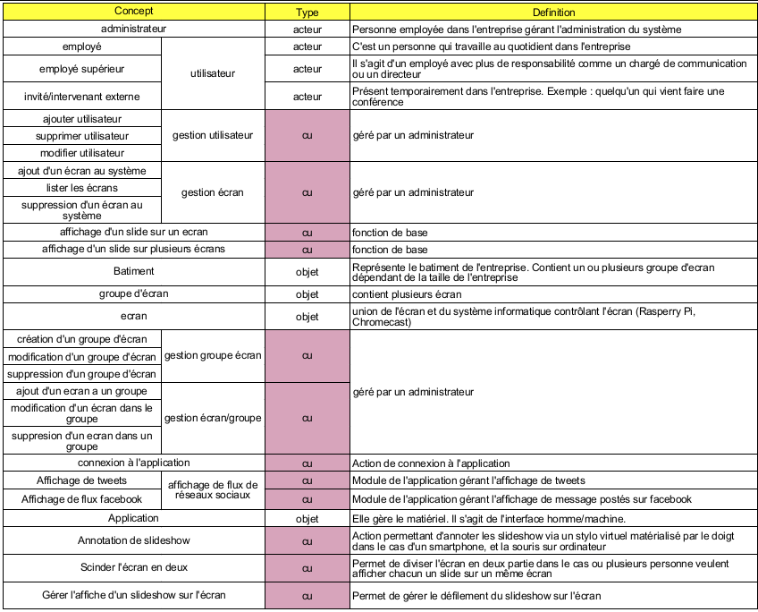

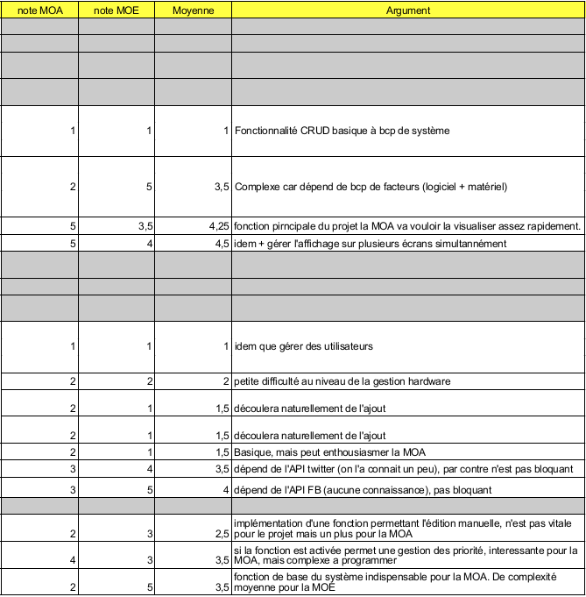

### Diagrammes de séquences (simple)

### Diagrammes de séquences (avancé)

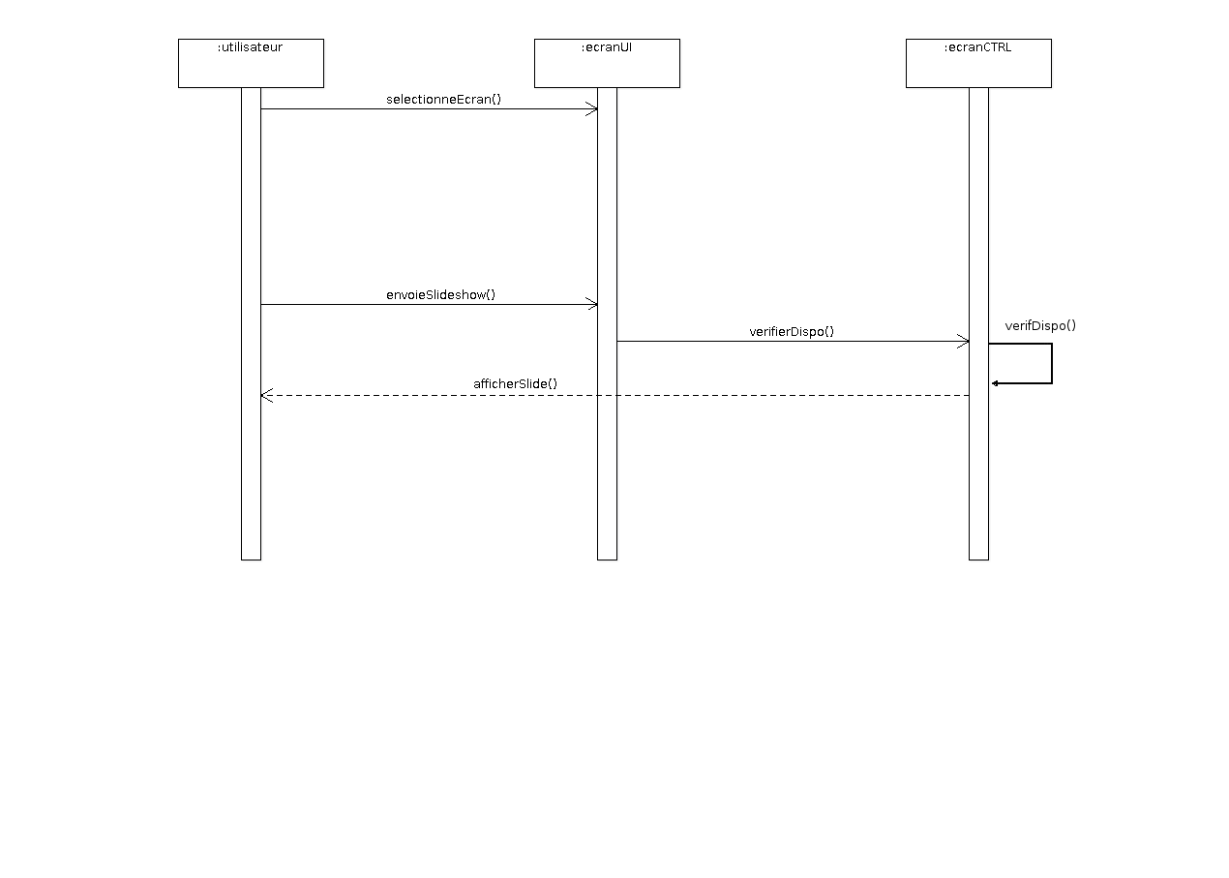

Figure : DSS projection slideshow sur un écran

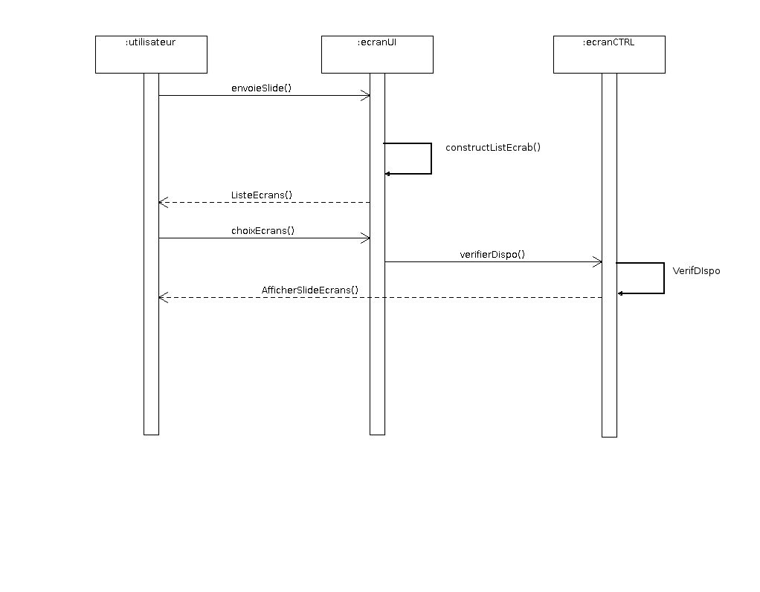

Figure : DSS projection slideshow sur plusieurs écrans

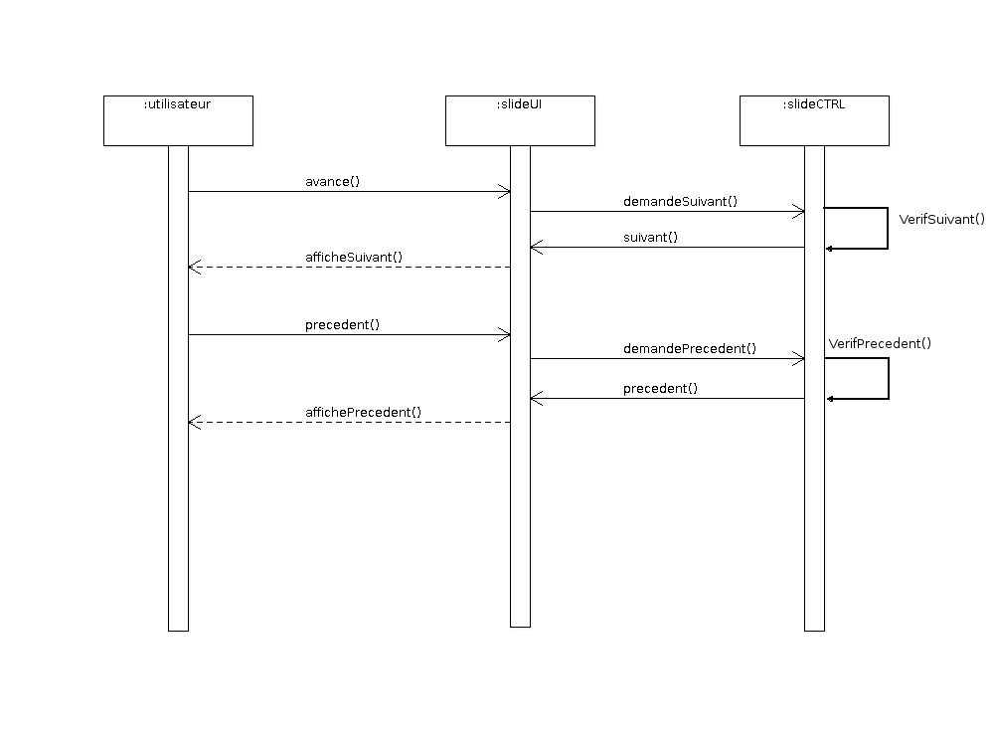

Figure : DSS gestion d'un slideshow

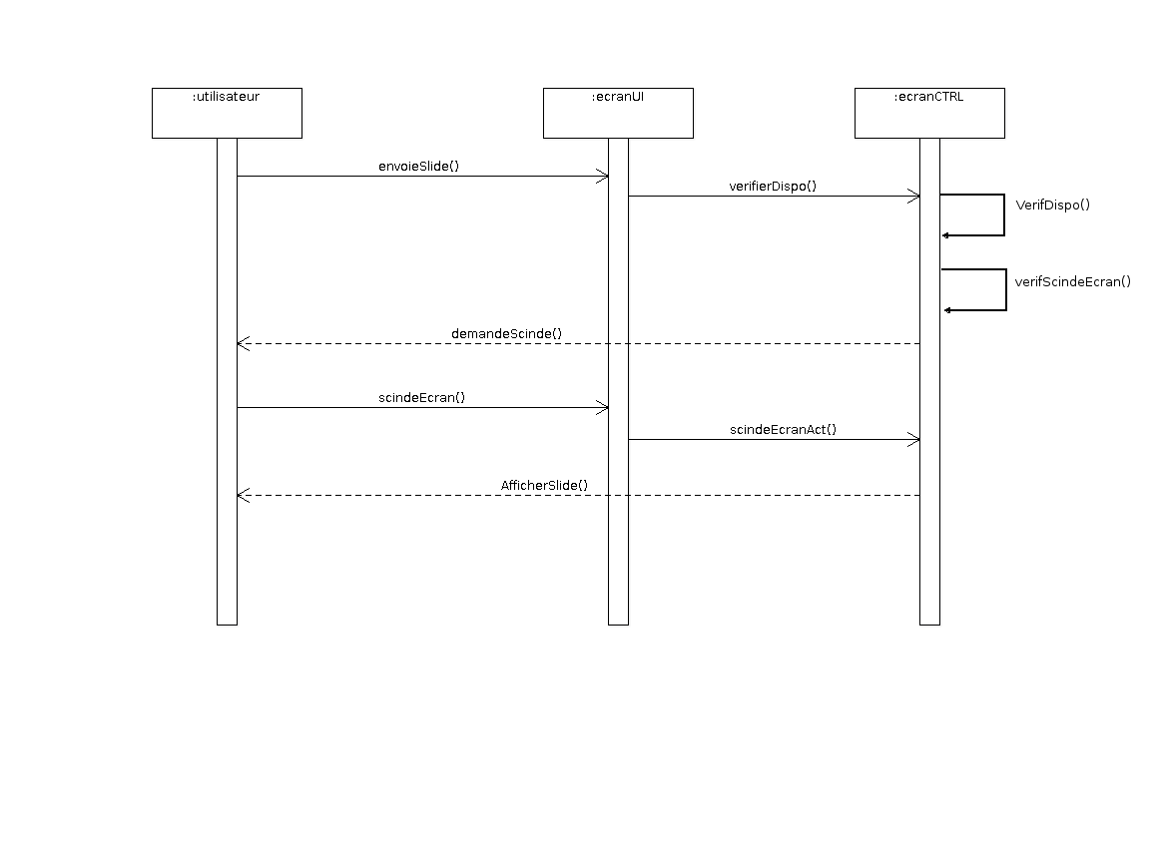

Figure : DSS scission de l'écran

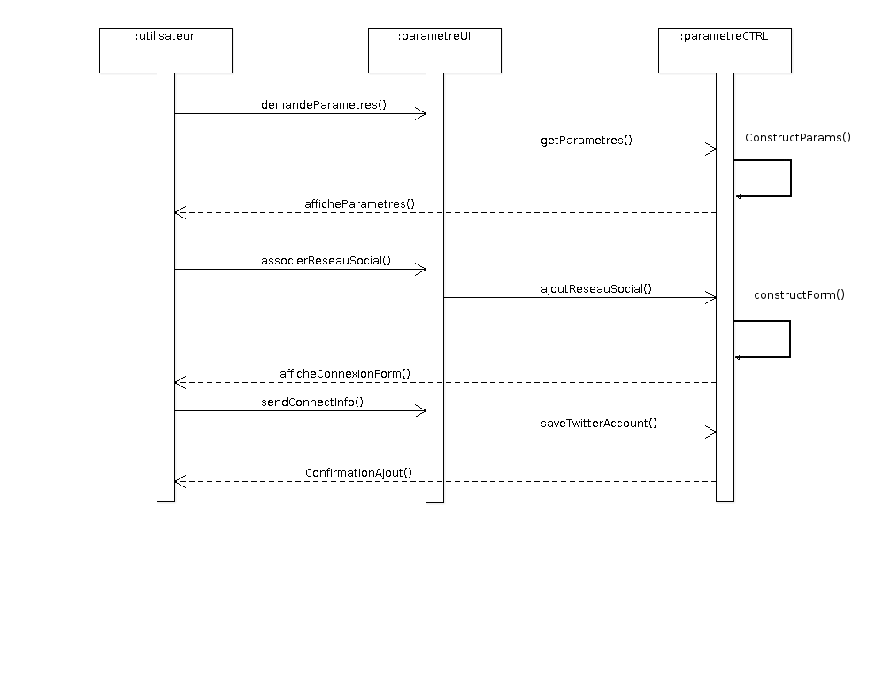

Figure : DSS associer un compte twitter

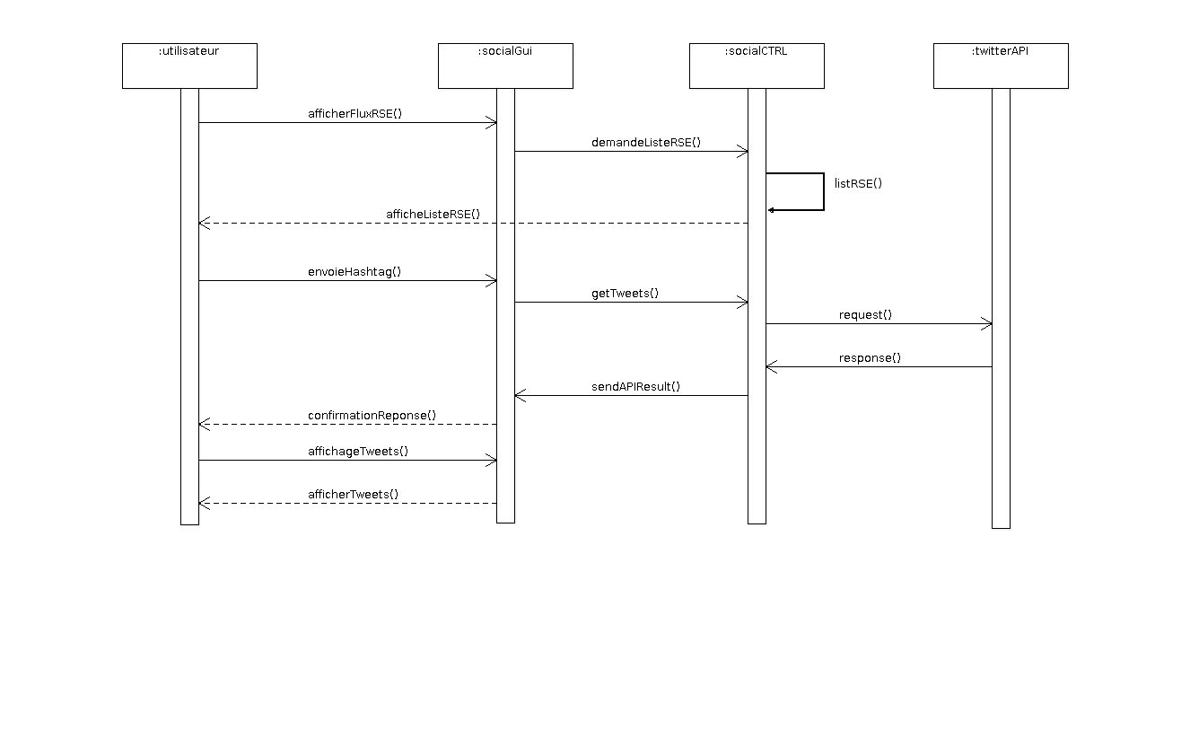

Figure : DSS projection d'un flux twitter

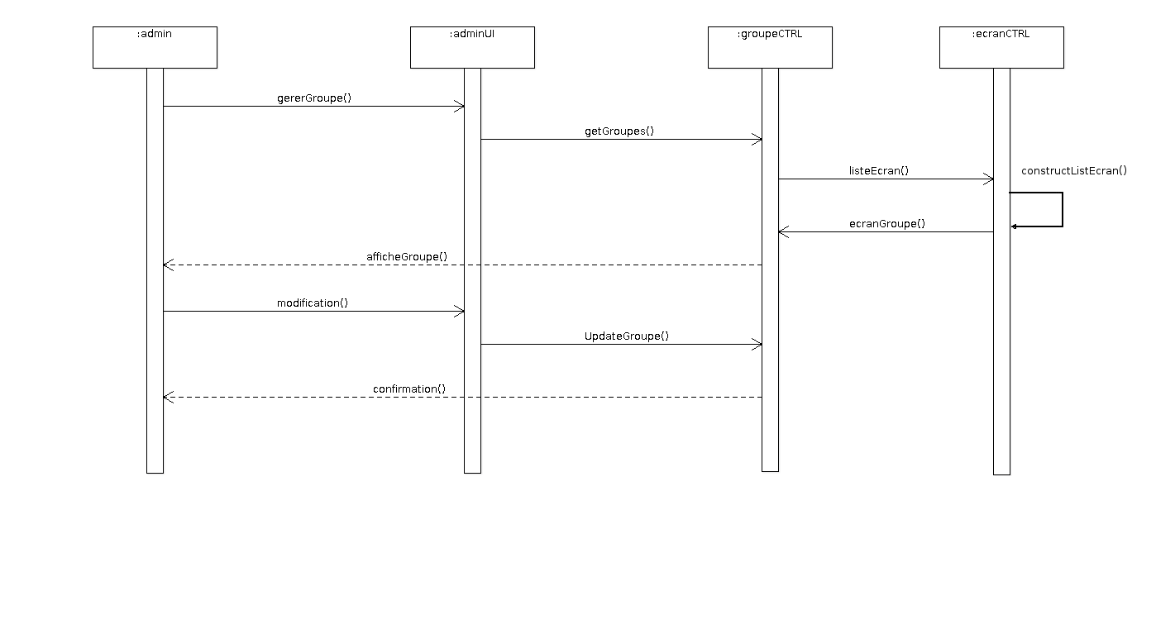

Figure : DSS créer un groupe d'écran

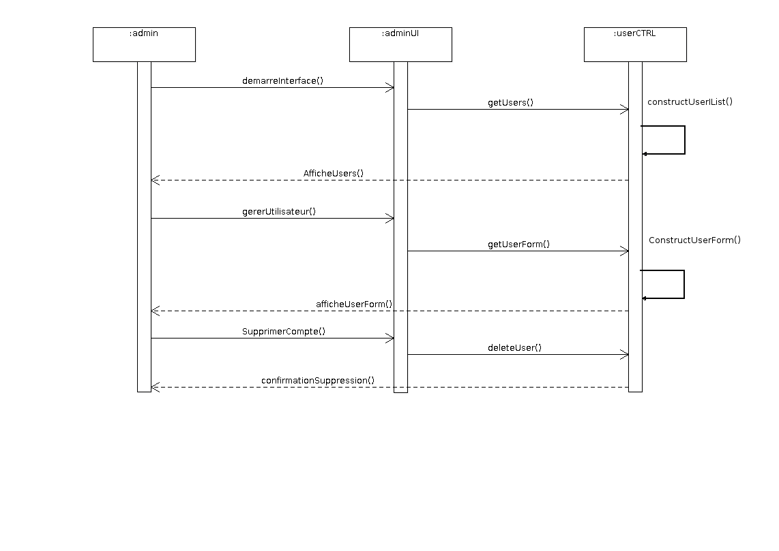

Figure : DSS supprimer un utilisateur

# Glossaire

## 3.1 Glossaire des métiers

* Écran : Par écran on sous-entend l’ensemble écran + Rasperry Pi.
* Rasperry Pi : dispositif relié à l’écran contenant le système et permettant la liaison au serveur.
* Groupe d’écran : Est désigné par l’ensemble des écrans disposé dans une salle ou dans un bâtiment. Il existe donc en général plusieurs groupe d’écrans dans une entreprise. Par exemple un groupe d’écran par direction/service. Ou un groupe par salle dans le cas ou il y aurait plusieurs écrans dans une salle.
* Menu contextuel : Sur un smartphone le menu contextuel correspond au menu option accessible soit depuis une touche physique (android) ou une touche virtuelle (iOS, Windonws Phone).
* Smartphone : Par smartphone on sous-entend un téléphone mobile ou une tablette doté d’un système d’exploitation de type Android, iOS ou windows phone et disposant d’une connexion Wi-Fi.
* Pop-up : Il s’agit d’une fenêtre d’information s’affichant par-dessus l’application. Cette fenêtre contient un bouton “Fermer” pour la faire disparaitre.

## 3.2 Glossaire de l’ingénierie des besoins

SlideShow : Il s’agit d’une diapositive ou autre fichier de type présentation. Celui-ci a pour but d’être envoyé à la projection.

Ecran : Il s’agit de la représentation d’un écran dans l’application. Elle est le support de la projection.

Projection : Il s’agit de la classe de l’application qui gère la projection d’un slideshow vers un écran.

EmployeSuperieur : Un employé supérieur est un utilisateur ayant des grades supérieurs à un utilisateur de type employé. Il possède le droit de communiquer des messages via les réseaux sociaux ou via des slideshow particuliers sur plusieurs ou tous les écrans. Il peut s’agir d’un chargé de communication ou d’un directeur par exemple.

Application : constitue l’interface homme/machine il s’agit du logiciel smartphone et PC

GroupeEcran : Un groupe d’écran représente les appareils présents dans la même salle de réunion.

Bâtiment : Représente un bâtiment de l’entreprise, ce bâtiment contient des écrans qui sont eux même organisé en groupe.

AnnoterSlideshow : Il s’agit du système d’annotation d’une présentation, celui-ci permet de dessiner des annotations sur le slideshow :

* à l’aide de son doigt sur un smartphone
* à l’aide de la souris sur un ordinateur

ScinderEcran : Ce système permet, lorsqu’il est activé via le menu contextuel de l’application pendant une présentation, de diviser l’écran en deux pour afficher deux présentation sur un même écran. Cette option permet par exemple de faire passer un message pendant une présentation.

A noter qu’un invité diffusant un slideshow n’a pas la possibilité de décocher cette option. Il faut que celui-ci se connecte (s’il dispose d’un compte) pour désactiver l’option et empêcher la scission de son écran par un autre utilisateur.